PLAN DE MANTENIMIENTO



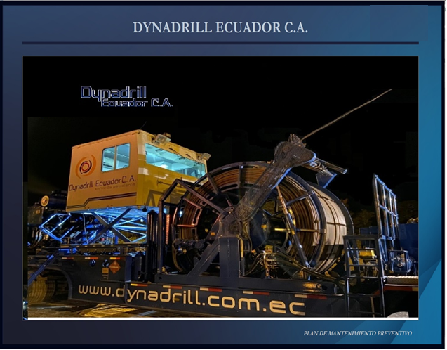

Tabla de Contenido
1. Direccionamiento estrategicO 3
1.1 proposito………………………………………………………………………….3

2. procedimiento 3

3. TIPOS DE MANTENIMIENTO……………………………………………………….4

3.1 MANTENIMIENTO TIPO A……………………………………………………….....4
3.2 MANTENIMIENTO TIPO B……………………………………………………….....4
3.3 MANTENIMIENTO CORRECTIVO……………………………………………… .4

4. CRONOGRAMA………………………………………………………………………..5
5. REPORTES……………………………………………………………………………………………………………... 6
5.1 REPORTES DE UNIDAD……………………………………………………………..7
5.2 PROCEDIMIENTO DE ELABORACION…………………………………………….8
5.3 PREVENCION………………………………………………………………………….8
5.4 PROCEDIMIENTO PARA UNIDADES DE APOYO………………………………..9

Direccionamiento estrategicO

1.1 PROPOSITO

DYNADRILL ECUADOR C.A. desarrolla las actividades y programas de mantenimiento de sus equipos para asegurar el buen desempeño de los mismos en los servicios que brinda. En concordancia con este propósito, nuestro objetivo es proveer un servicio confiable y seguro con nuestras unidades en procura de evitar pérdidas de tiempo en las operaciones que realizamos, así como, la prevención de fallas o incidentes, que eventualmente pudiesen causar algún impacto negativo en el medio en el cual desarrollamos nuestras actividades.

.

2. PROCEDIMiENTO.

Las inspecciones de mantenimiento preventivo son programadas en términos de horas, kilometrajes, días o meses.
Estas inspecciones son realizadas dentro de los siguientes limites en unidades de servicio:

Mantenimiento _ Servicio tipo “A “ (250 horas) +/- 30 hrs
Mantenimiento _ Servicio tipo “B” (2000 horas) +/- 50 hrs

En vehículos de apoyo como camionetas o camiones
Mantenimiento Preventivo cada 5000 Km

En los equipos auxiliares que no poseen horómetros se realiza un servicio tipo “A” cada 180 dias
Equipos cuyos motores no alcancen las 250 hrs en 180 días reciben un mantenimiento tipo “A”
o de días. Estas
i
luidas dentro de los siguientes limites:

3. tipo de mantenimiento

3.1 Mantenimiento Servicio tipo “A” se refiere a: inspección visual, cambio de aceites, filtros, chequeo de funcionamiento de motor, inspección y pruebas rápidas de transmisiones, cajas de transferencia, niveles de aceite, agua, refrigerante, correas ,bandas,elementos rotatorios, mecanismos de dirección, luces, baterías, alternadores, frenos (según corresponda). Inspección y pruebas de equipos de instrumentación. Según se determine en la inspección visual se pueden tomar muestras de aceite para su análisis

3.2 Mantenimiento Servicio tipo “B” consiste en un servicio tipo “A” adicional a un cambio de aceites de transmisiones automáticas, cajas de transferencia, eventualmente filtrado de sistemas hidráulicos y pruebas de orden operacional.

3.3 Mantenimientos Correctivos. Aquellos que se derivan del “Reporte de Unidad” entregado por el operador al departamento de mantenimiento y operaciones una vez que ha concluido la actividad o trabajo para el que fue designado.
Los mantenimientos correctivos se realizan con personal propio o si el caso lo amerita con “terceros” previamente calificados por nuestro departamento de QHSE

4. CRONOGRAMA

En función a las horas de trabajo y en otros casos al kilometraje recorrido de las unidades se pueden programar los mantenimientos respectivos, a fin de reducir mantenimientos no programados o también llamados correctivos, disminuyendo costos y a la vez optimizando el servicio, asegurando el correcto desempeño de los equipos en las operaciones

Para llevar un control y trazabilidad de los mantenimientos programados se dispone de una ‘hoja de cálculo” interactiva en la que nos anticipa el momento en que se debe realizar el mantenimiento de los equipos, además se registran en esta hoja de cálculo , las fechas, equipo especifico, y la vinculación directa con el informe de mantenimiento realizado en aquel momento
Los mantenimientos de los vehículos de apoyo, camionetas y camiones, también se controlan de la misma forma en un segmento de esta hoja de cálculo, con la diferencia que el reporte de mantenimiento vinculado es el proporcionado por el proveedor de servicio

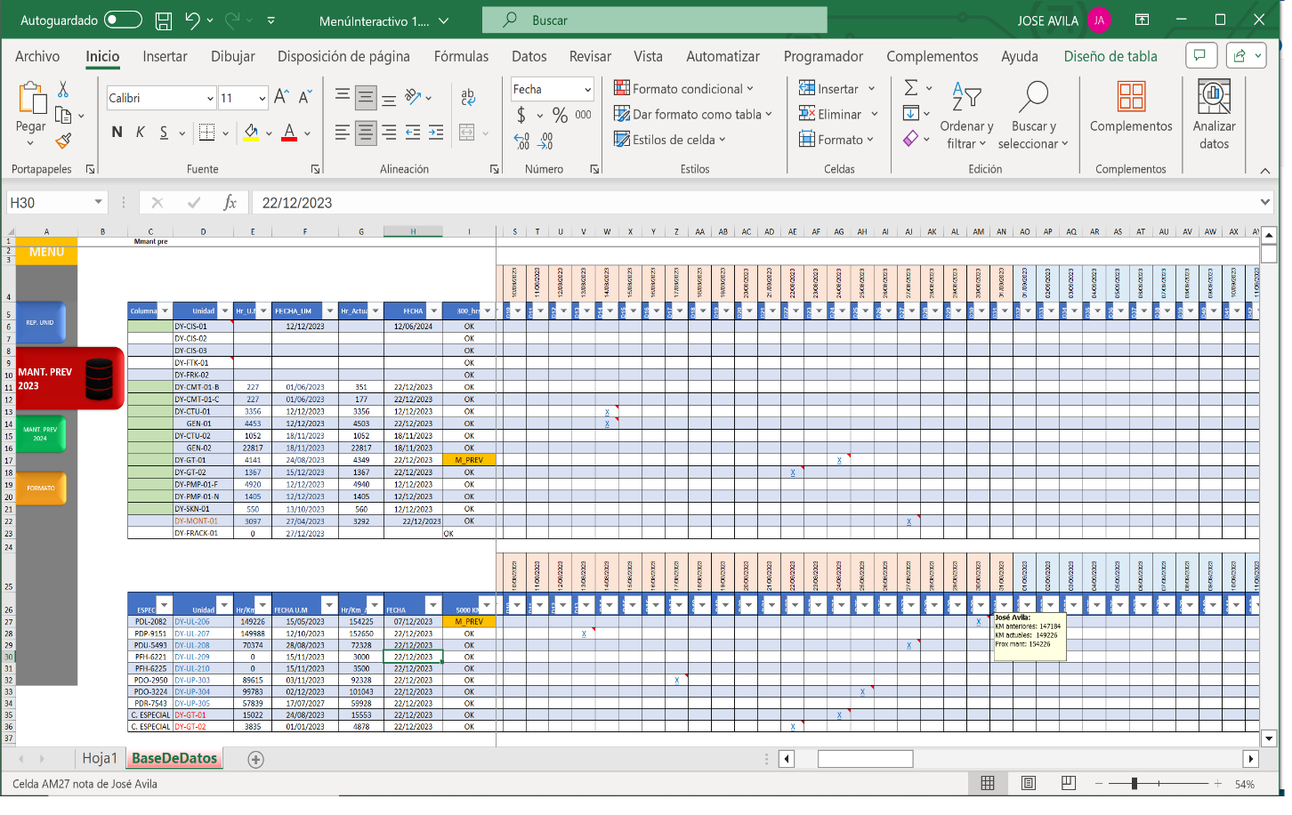

5. reporteS
Los reportes o informes de Mantenimiento preventivo de las unidades se guardan en físico y en digital en la base de datos correspondiente para dar seguimiento y trazabilidad al cronograma implementado.

En los reportes se mencionan las observaciones e inspecciones realizadas así como los trabajos ejecutados, partes y repuestos requeridos

El formato utilizado para el “ informe de mantenimiento” es el siguiente:

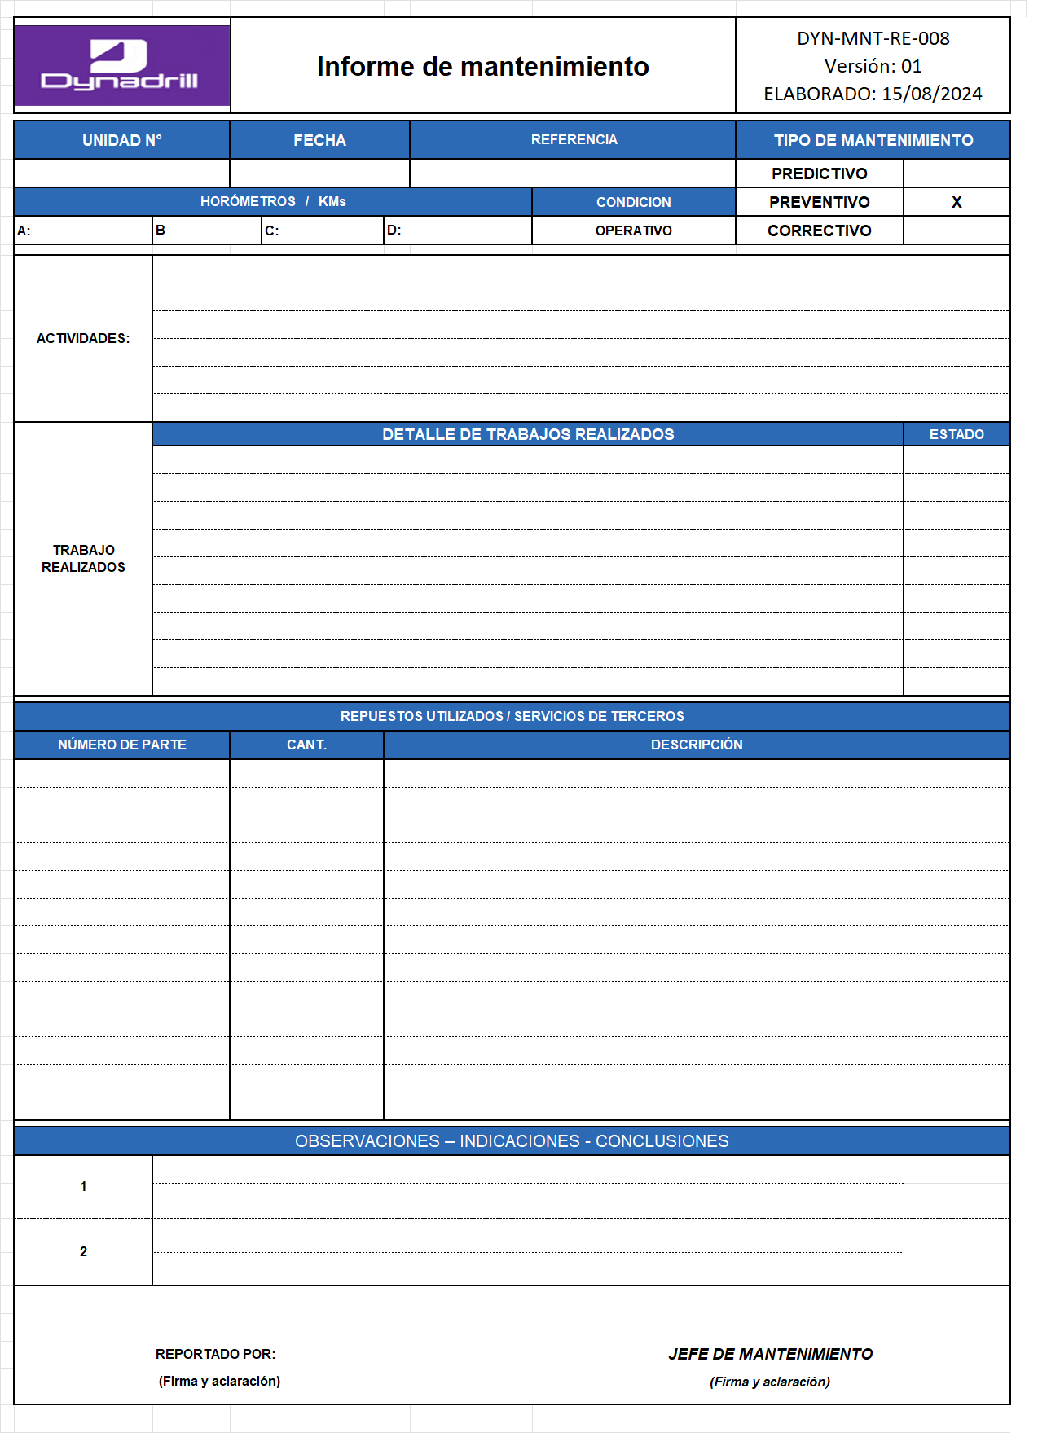

Cabe mencionar que el mantenimiento de las unidades de servicio, está a cargo del departamento correspondiente de Dynadrill, mientras que las unidades de apoyo como camionetas y camiones se las ha direccionado a proveedores locales con talleres de servicio general. El propósito de este procedimiento es asegurar que las unidades de servicio se encuentran inspeccionadas por personal calificado y con el conocimiento probado en este tipo de equipos..
5.1 Reportes de Unidad
Todos los reportes de operador deben ser analizados y cargados en la base de datos de mantenimiento por el Supervisor de Mantenimiento o quien él designe.
De igual forma los reportes del mantenimiento preventivo y correctivo realizados en las unidades, se guardan de forma física y electrónica en la mencionada base de datos utilizando el formato correspondiente
Este reporte establece un método eficaz de comunicación de problemas y fallas entre los departamentos de operaciones y de mantenimiento
Formato para el “Reporte de Unidad”
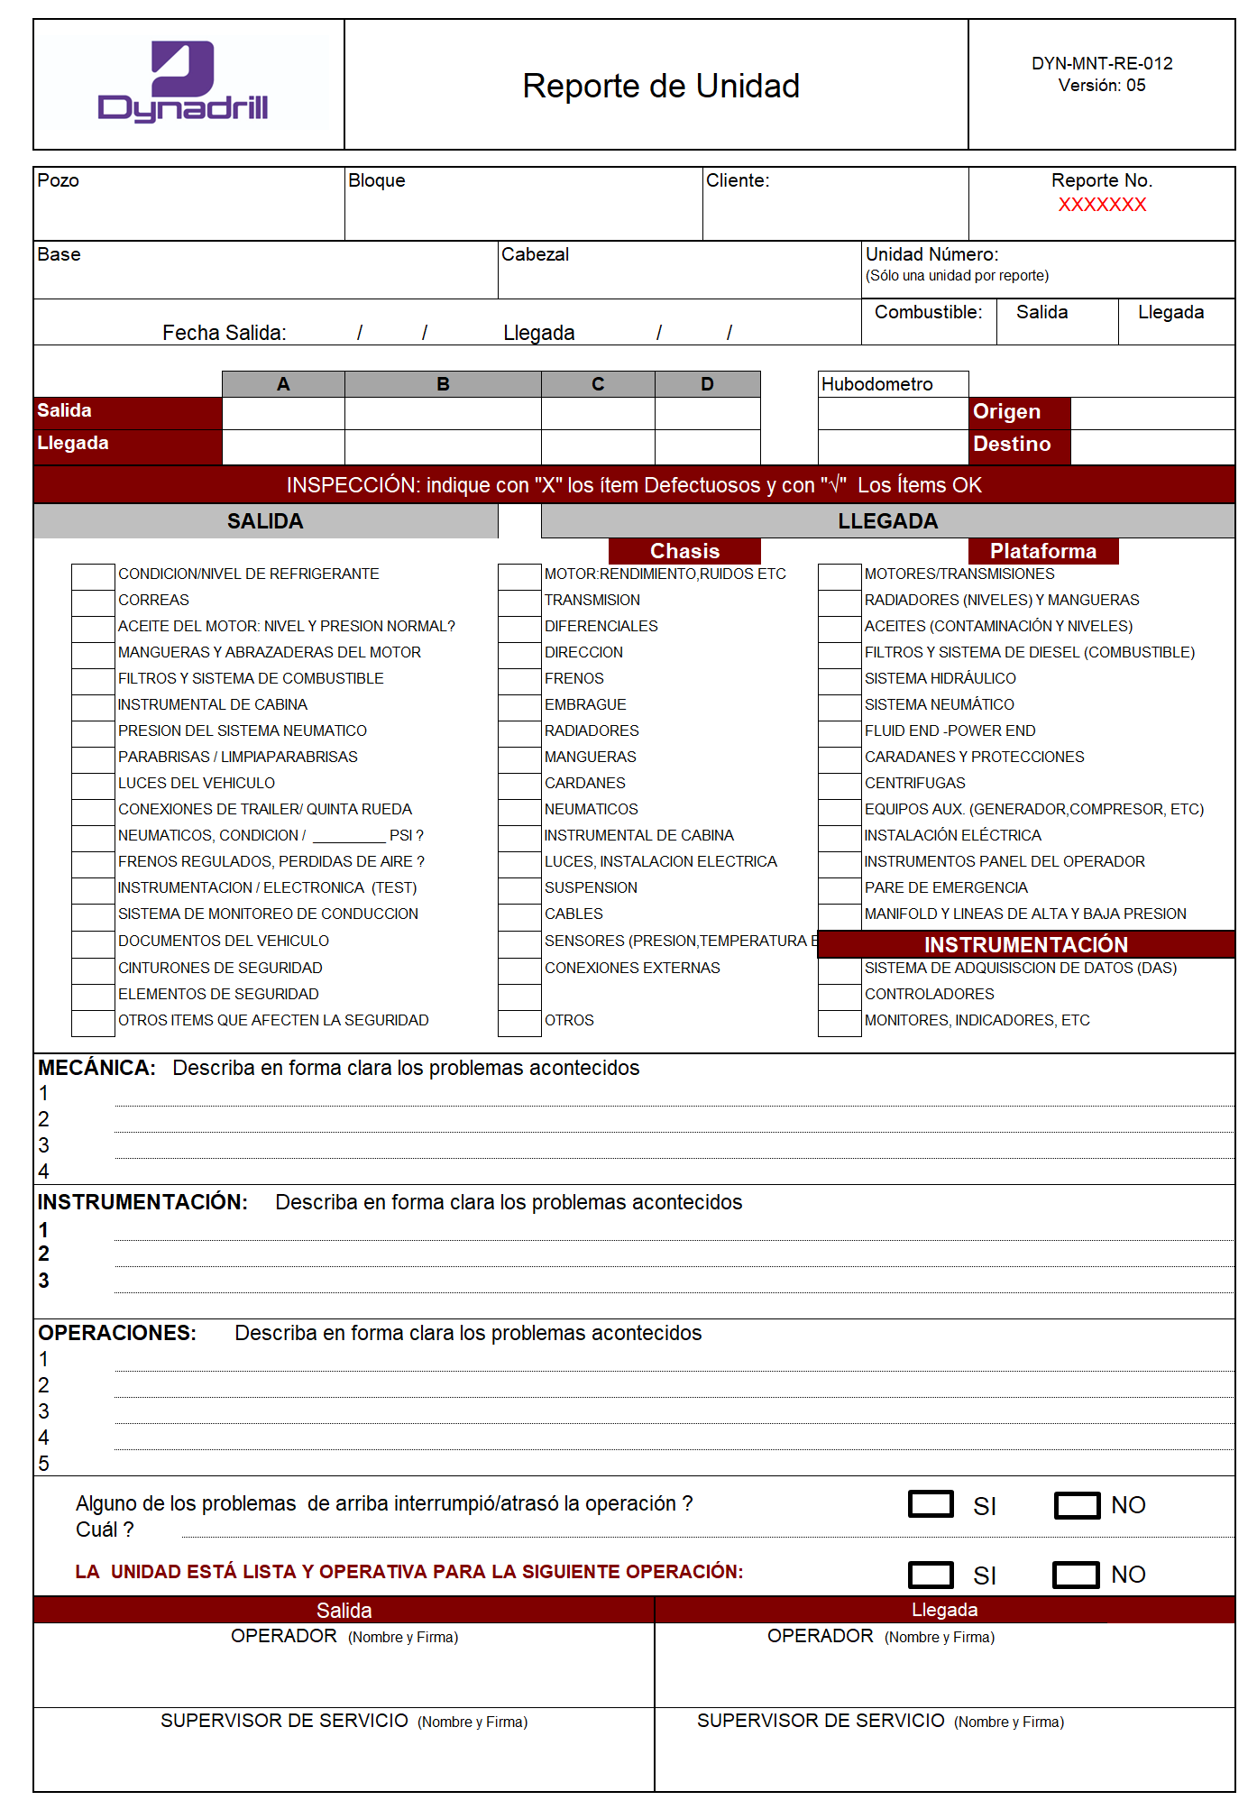

Como se mencionó anteriormente del “Reporte de Unidad” se derivan los mantenimientos correctivos, respondiendo a cada falla que haya sido identificada en el trabajo último realizado. Este reporte es entregado por el operador al departamento de mantenimiento y operaciones una vez que ha concluido la actividad o trabajo para el que fue designado.
Los mantenimientos correctivos se realizan con personal propio o si el caso lo amerita con “terceros” previamente calificados por nuestro departamento de QHSE

  - PROCEDIMIENTO PARA ELABORACION

Un Reporte de Inspección del Operador deberá completarse, caminando alrededor de la unidad e inspeccionando cada ítem cuando:

- El operador está por salir y cuando regresa del destino.

- Existe cambio de operador (Traslado de la Unidad de una Locación a otra);

- Se hayan completado tres trabajos en la misma locación.

5.3. PREVENCIÓN

Antes de poner la unidad en marcha el operador debe:

- Estar convencido de que la unidad de servicio está operando en condiciones seguras (Inspección a la Salida previa al viaje)

- Reveer el último Reporte de Inspección del operador

- Firmar el Reporte reconociendo que la revisión del equipo por parte del operador fue hecha con responsabilidad .

- En caso de que un funcionario opere más de una unidad por día, debe completar un reporte de operador por cada unidad de servicio operado.

- Los Supervisores de Servicio deben firmar los reportes de operador antes de salir y cuando se regresa. Esto es para asegurar que cada uno de los supervisores de servicio tenga conocimiento del estado de las unidades con las cuales se dirige a la operación

5.4 PROCEDIMIENTO PARA UNIDADES DE APOYO

Para camionetas y camiones, los conductores deben llenar el formato de inspección siguiente. Para tomar acción sobre una falla o mantenimiento que sea reportado en este check list, se deberá llenar el formato de “Reporte de Unidad” mencionado anteriormente,.para ingresarlo a nuestra base de datos

